 UKEC面试评估表 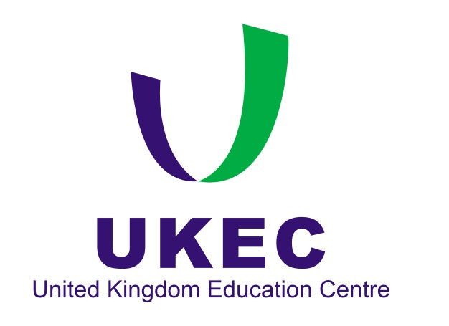
UKEC Interview Assessment Form
备注：请用英文填写
面试大学Intended University: Coventry University

意向专业Intended Program:
姓 名  Name |  | 性 别  Gender |  |  | 出生日期  D.O.B.
毕业时间  Graduation Date |  |  |  | 院校University  （PS:如果是华大的学生，请备注所在的校区）
专业  Major |  |  |  | 英语水平  English Level
学分绩点  GPA |  |  |  | 联系电话  Contact Number
电子邮箱 E-mail |  |  |  | QQ
相关获奖情况
Awards
实习经历
Internship
Experience
大学面试评估意见(University Comments)：

UKEC评估意见(UKEC Comments)：
备注(Notes):
Date:

